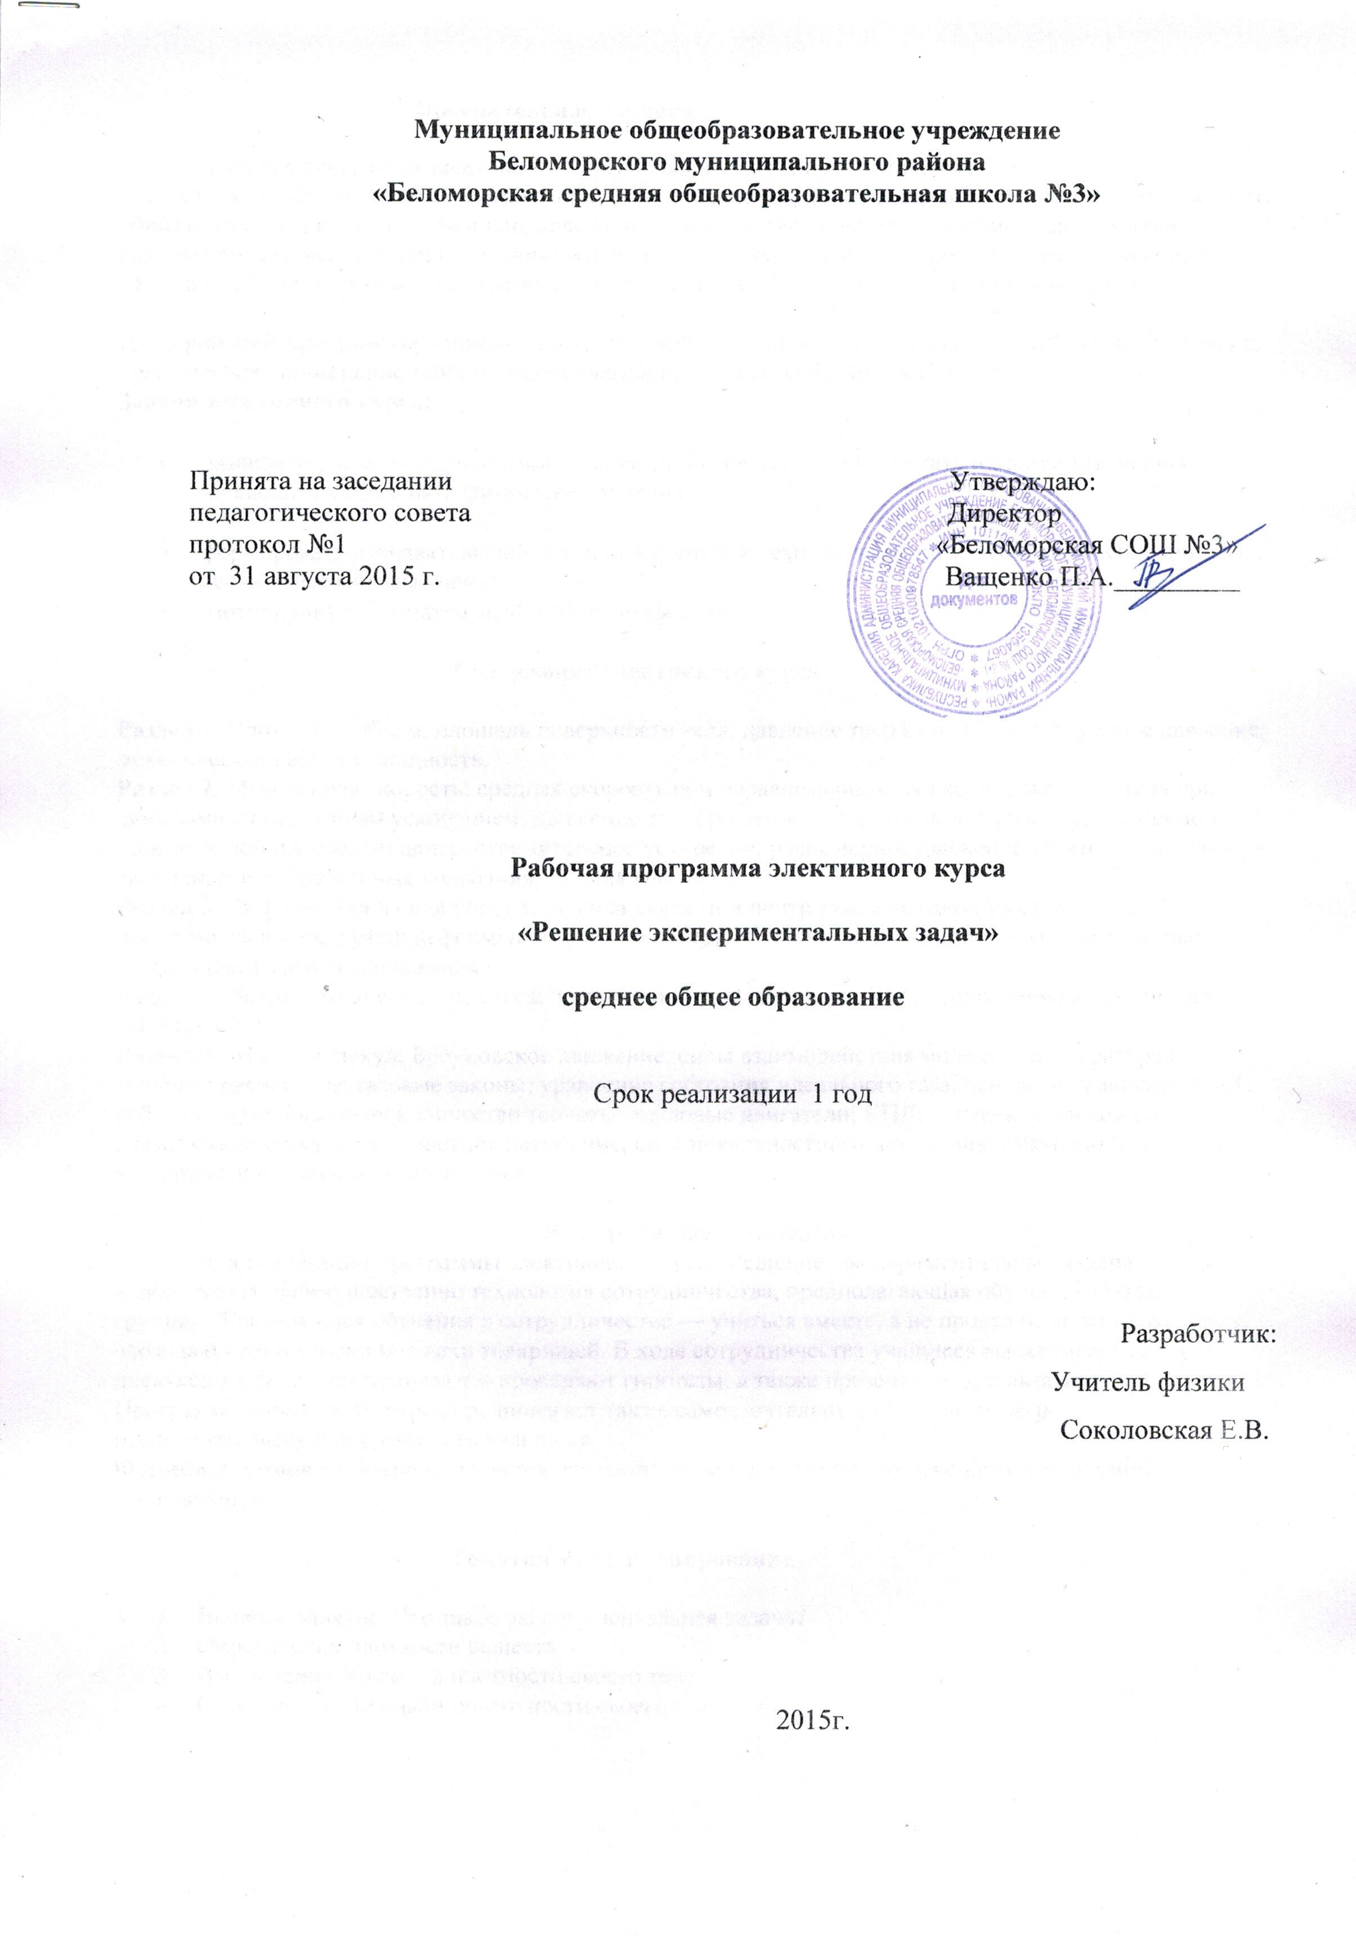
Пояснительная записка

Рабочая программа элективного курса «Решение экспериментальных задач»
составлена на основе федерального компонента государственного образовательного стандарта среднего общего образования по физике и направлена на совершенствование и углубление знаний, умений и навыков по физике, полученных учащимися в основной школе. Рабочая программа рассчитана на 35 часов в год (1 час в неделю), ориентирована на учащихся 10 классов. Срок реализации 1 год.

Цель рабочей программы – привитие интереса к физике как области человеческой деятельности через практическое применение теоретических знаний при решении физических задач.
Задачи элективного курса:

- развивать мышление учащихся, умение самостоятельно приобретать и применять знания, наблюдать и объяснять физические явления;

- формировать познавательный интерес к физике и технике, развивать творческие способности, осознанные мотивы учения;
- мотивировать сознательный выбор профессии.

Содержание элективного курса

Раздел 1. Плотность, объем, площадь поверхности тела; давление твердого тела; атмосферное давление; механическая работа и мощность.
Раздел 2. Мгновенная скорость; средняя скорость при неравномерном движении; скорость тела при движении с постоянным ускорением; движение тел, брошенного под углом к горизонту; движение тела по наклонной плоскости; центростремительное ускорение; равномерное движение точки по окружности; свободные и вынужденные колебания; законы Ньютона.
Раздел 3. Деформация и сила упругости; сила тяжести и центр тяжести; закон Гука; вес тела; невесомость и перегрузки; деформация тела под действием сил тяжести и упругости; силы трения; коэффициент трения скольжения.
Раздел 4. Закон сохранения импульса; упругие и неупругие удары; закон сохранения механической энергии.
Раздел 5. Масса молекул; Броуновское движение; силы взаимодействия молекул; температура и тепловое равновесие; газовые законы; уравнение состояния идеального газа; основное уравнение МКТ; работа в термодинамике; количество теплоты; тепловые двигатели; КПД; испарение жидкостей; влажность воздуха; поверхностное натяжение; сила поверхностного натяжения; смачивание и несмачивание; капиллярные явления.

Используемые технологии
Для реализации программы элективного курса «Решение экспериментальных задач» используется преимущественно технология сотрудничества, предполагающая обучение в малых группах. Главная идея обучения в сотрудничестве — учиться вместе, а не просто помогать друг другу, осознавать свои успехи и успехи товарищей. В ходе сотрудничества учащиеся высказываются в ходе дискуссий и бесед, выстраивают и проверяют гипотезы, а также презентуют результаты своей работы. Программа элективного курса предполагает также самостоятельную практическую и исследовательскую деятельность учащихся.
Формой итогового контроля является презентация результатов одного из собственных мини-исследований.

Тематическое планирование

- Вводное занятие. Что такое экспериментальная задача?
- Определение плотности веществ
- Вычисление объема и плотности своего тела
- Определение площади поверхности своего тела
- Определение силы давления атмосферы на свое тело
- Определение давления своего тела на поверхность
- Определение мощности и работы рук
- Определение механической работы при прыжке в высоту
- Определение средней мощности, развиваемой при беге на дистанцию 60 метров
- Определение ускорения лифта с помощью бытовых весов
- Определение мгновенной скорости шарика
- Изучение колебаний груза (на нити, на пружине)
- Изучение свободных колебаний тела (на нити, на пружине)
- Изучение движения тела, движущегося по наклонной плоскости
- Изучение движения тела, движущегося под углом к горизонту
- Изучение второго закона Ньютона, сравнение масс взаимодействующих тел
- Проверка закона сохранения импульса
- Проверка закона сохранения энергии
- Применение ЗСЭ для определения коэффициента трения
- Измерение массы тела, колеблющегося на пружине
- Определение коэффициента жесткости пружины
- Наблюдение броуновского движения
- Измерение удельной теплоемкости вещества
- Определение удельной теплоемкости свинца путем совершения работы
- Проверка уравнения газового состояния
- Определение концентрации молекул газа и их количества в помещении
- Определение коэффициента поверхностного натяжения жидкости
- Наблюдения зависимости поверхностного натяжения жидкости от температуры и природы граничащих сред
- Определение коэффициента объемного расширения воды
- Изучение капиллярных явлений, обусловленных поверхностным натяжением жидкости
- Определение относительной влажности воздуха с помощью гигрометра и психрометра
- Определение модуля упругости резины при деформации
33-35.Итоговое занятие. Защита проектов ( мини-исследование)

Ожидаемые результаты
В результате освоения рабочей программы элективного курса «Решение экспериментальных задач» учащиеся должны показать умение
- выстраивать алгоритм решения задач различной направленности и разных уровней сложности;
- проводить физический эксперимент;
- анализировать результаты экспериментального исследования, делать вывод в соответствии со сформулированной задачей;

Учебно-методический комплекс

1. Балаш В. А. Задачи по физике и методы их решения. М.: Просвещение, 1983.
2. Буздин А. И., Зильберман А. Р., Кротов С. С. Раз задача, два задача... М.: Наука, 1990.
3. Козел С. М., Коровин В. А., Орлов В. А. и др. Физика. 10—11 кл.: Сборник задач с ответами и решениями. М.: Мнемозина, 2004.
4. Ланге В. Н. Экспериментальные физические задачи на смекалку. М.: Наука, 1985.
5. Малинин А. Н. Сборник вопросов и задач по физике. 10—11 классы. М.: Просвещение, 2002.
6. Меледин Г. В. Физика в задачах: Экзаменационные задачи с решениями. М.: Наука, 1985.
7. Перелъман Я. И. Знаете ли вы физику? М.: Наука, 1992.
8. Черноуцан А. И. Физика. Задачи с ответами и решениями. М.: Высшая школа, 2003.
9. Аганов А. В. и др. Физика вокруг нас: Качественные задачи по физике. М.: Дом педагогики, 1998.
10. Бутырский Г. А., Сауров Ю. А. Экспериментальные задачи по физике. 10—11 кл. М.: Просвещение, 1998.
11. Орлов В. А., Никифоров Г. Г. Единый государственный экзамен. Контрольные измерительные материалы. Физика. М.: Просвещение, 2004.
12. Орлов В. А., Никифоров Г. Г. Единый государственный экзамен: Методические рекомендации. Физика. М.: Просвещение, 2004.
13. Орлов В. А., Ханнанов Н. К., Никифоров Г. Г. Учебно-тренировочные материалы для подготовки к единому государственному экзамену. Физика. М.: Интеллект-Центр, 2004.
14. Тульчинский М. Е. Качественные задачи по физике. М.: Просвещение, 1972.
15. Кулешова Н.И. Методическое пособие для проведения лабораторных занятий по физике. Москва 2005
Интернет ресурсы

http://class-fizika.narod.ru/ - «Классная физика»
http://moi-amour.ru/ - «Факультет интерактивного обучения»
http://www.getaclass.ru/ - «Физика в опытах и экспериментах»
http://festival.1september.ru/ - «Фестиваль педагогических идей»
http://www.all-fizika.com/ - «Вся физика»
http://school-collection.edu.ru/ - «Единая коллекция цифровых образовательных ресурсов»
http://school-collection.edu.ru/ - Сайт Шептикина «интерактивные лабораторные работы»

